最近本人在一些群聊当中发现有一位“蓝莓”疑似对某些人进行了开盒行为，本人义愤填膺并且找途径获得了部分消息来源。
特此在此文件中说明反动派蓝莓是如何进行卑劣的开盒行为：
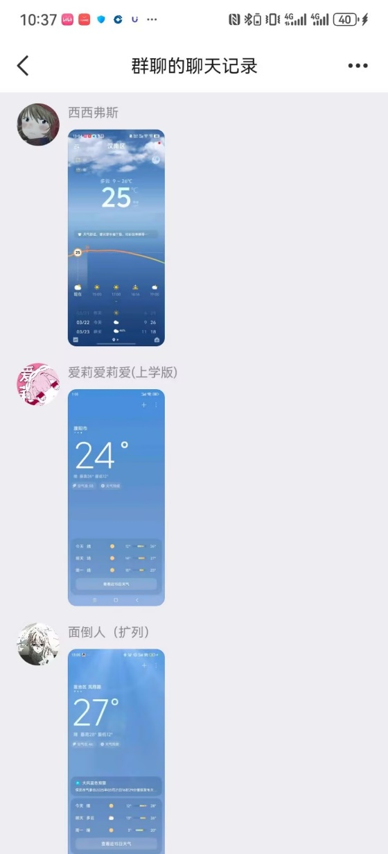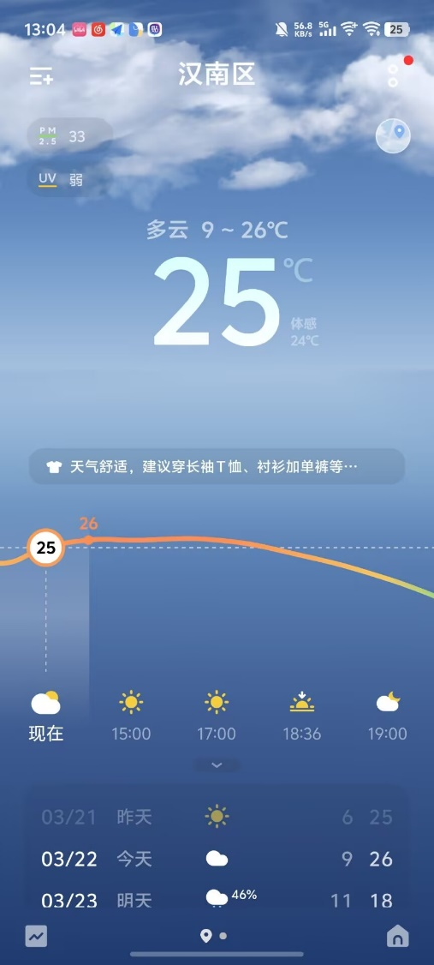
（残酷的开盒行为）
他竟然使用了心灵控制让上图的几位无产阶级同志自行吐出了自己的住宅地址，而且还精准到了市级城市的区。这样的斗争实在是太激烈，太不择手段，太残酷了。
面对如此残酷的迫害，对“蓝莓”这个人进行反开盒那是再正义不过的行为，必须要对他进行全面的无产阶级专政。
我们都知道马克思活的灵魂就是斗争，诸君且看反击的龙吟：
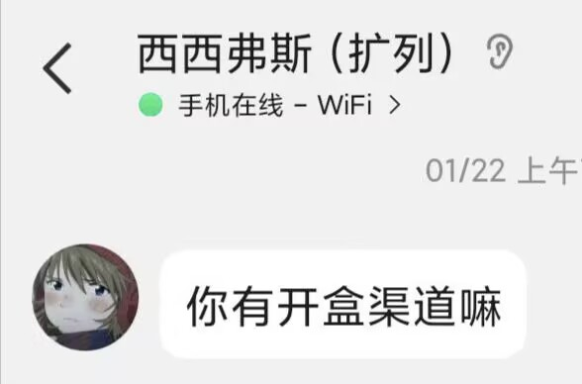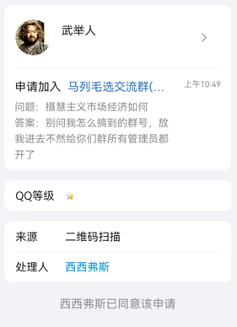
对于蓝莓所在的群聊进行盒威慑是非常有必要的，因为盒战争不是请客吃饭，不是雕花。不能那么细致，那么温良恭俭让。矫枉必须过正，不这样他们就不会打开群聊的大门。
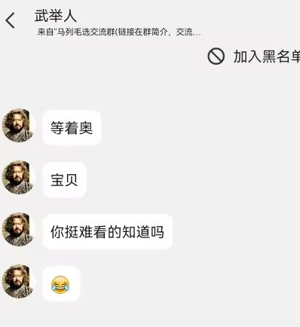
而且蓝莓作为反动派，必定是面目可憎，被别人开出大头照嘲笑难看也是理所应当。
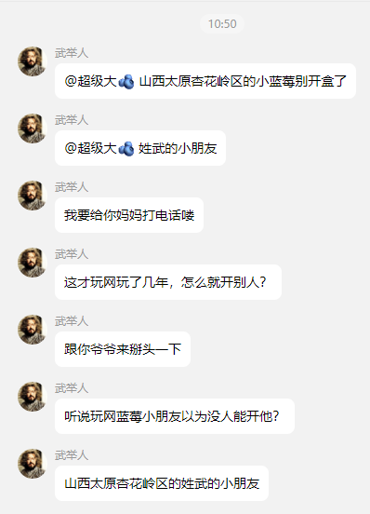
对付蓝莓这种率先进行心灵控制去开盒他人的家伙，反开出他的家庭地址当然是非常正义性的，而且是有必要的，最好是能让武蓝莓的母亲知道她的儿子在网上干了什么。
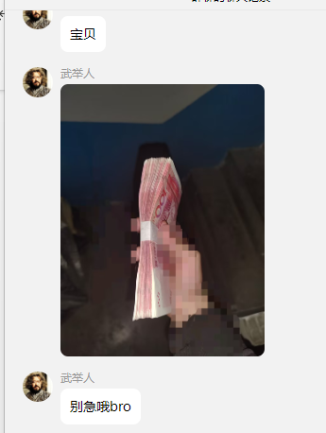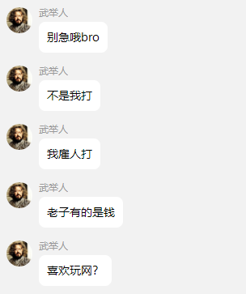
面对武蓝莓这种恶俗的心灵控制开盒手，就得出动武举人这样的富裕同志，消耗精力与财力去斗争他，充分发挥马克思主义活的灵魂，把武蓝莓这种反动派举起来。
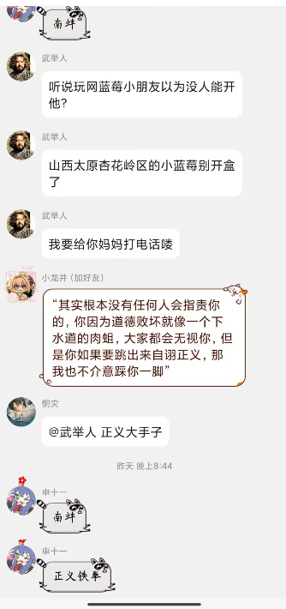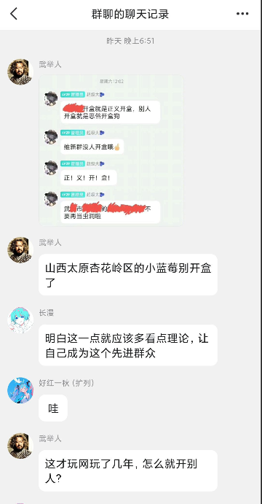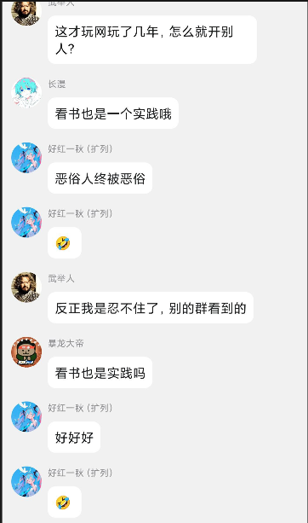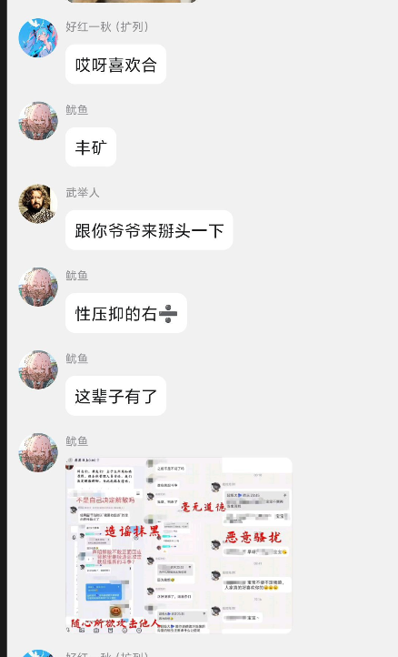
不怕事是马克思主义者一贯的作风，在这里奉劝武蓝莓小朋友停止心灵控制的开盒行为。
不然接下来你会碰到什么事情就不得而知了。
